第四单元 自然界的水
姓名：___________班级：___________考号：___________
1．（2021·湖北宜昌·）以下图标适合张贴在公共水龙头旁的是
A． B．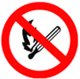 C． D．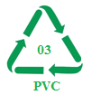
2.（2021·湖北宜昌）净水操作中，相对净化程度最高的是
A.吸附 B.沉淀 C.过滤 D.蒸馏
3.（2021·辽宁沈阳）自来水生产过程中，可用来杀菌消毒的物质是
A.明矾 B.细沙 C.活性炭 D.氯气
4.（2021·山东青岛）下列有关水的说法不正确的是（ ）
A.用肥皂水可以区分硬水和软水
B.工业上可用多级闪急蒸馏法淡化海水
C.天然水经过沉降、过滤和杀菌消毒的净化过程，可以变成纯水
D.地球上可供人类直接利用的淡水资源很少，我们要节约用水
5.（2021·广西梧州）下列关于水的描述，正确的是
A.水通电分解生成氢气和氧气
B.过滤可以除去天然水中溶解的物质
C.水由液态变为气态，水分子的质量变小
D.硬水中有较多含钙的矿物质，可以多喝硬水补钙
6.（2021·四川巴中）我国民间有端午节挂艾草的习俗，艾草含有的黄酮素（化学式为C₁₅H₁₀O₂）具有很高的药用价值。下列说法错误的是（ ）
A.黄酮素由碳、氢、氧三种元素组成
B.艾草浓烈芳香的气味四溢，说明分子在不断运动
C.黄酮素中碳、氢元素的质量比为15：10
D.一个黄酮素分子由15个碳原子、10个氢原子和2个氧原子构成
7.（2021·贵州遵义）在成熟辣椒中能提取一种天然无害的红色素辣椒红色素（C₄₀H₅₆O₃），广泛应用在食品加工、医药等产业中、下列说法正确的是
A.辣椒红色素是一种人工合成的氧化物
B.辣椒红色素中碳元素的质量分数最大
C.辣椒红色素由碳、氢、氧三种原子构成
D.辣椒红色素中碳、氢、氧元素的质量比为40：56：3
8.（2021·北京）下列物质含有氢分子的是
A.Ca(OH)₂ B.H₂CO₃ C.H₂O₂ D.H₂
9.（2021·江苏镇江）下列化学用语正确的是
A.金刚石 —C B.镁离子—Mg⁺² C.氧化铝—A1O D.氯酸钾—KC1
10.（2021·江苏无锡）下列化学用语中数字“2”表示的意义正确的是
A.2H—2个氢元素 B.O₂—2个氧原子
C.2CO—2个一氧化碳分子 D.Fe²⁺—1个铁离子带2个单位正电荷
11.（2021·西藏）SiO₂是光导纤维的主要成分。SiO₂中Si的化合价是
A.+1 B.+2 C.+3 D.+4
12.（2021·辽宁大连）下列物质中，属于氧化物的是
A.O₂ B.MgO C.K₂SO₄ D.Zn（OH）₂
13.（2021·辽宁葫芦岛）下列元素或物质的分类，正确的是
A.纯碱、烧碱碱 B.生石灰、铁锈——氧化物
C.汞元素、铂元素——金属元素 D.生理盐水、冰水混合物——混合物
14.（2021·呼和浩特）规范实验操作是学好化学的基础，以下操作错误的是
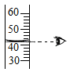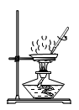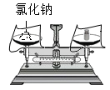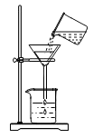
A.读取液体体积 B.蒸发 C.称量 D.过滤
15.（2021·牡丹江）用适当的元素符号或元素符号与数字的组合填空：
（1）①地壳中含量最高的元素 ；②2个硫原子
③3个钠离子 ；④标出氧化钙中钙元素的化合价 ；
（2）2NH₃中的“2”表示 ；Ca²⁺中的“2”表示
16.（2021·山东泰安）宏观和微观相结合是认识物质结构与性质的重要方法。
（1）氧原子的结构示意图为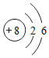，硫原子的结构示意图为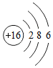。
①一个硫原子得到二个电子形成一种新粒子，该粒子的符号为 。
②氧气和硫单质分别与氢气反应生成H₂O和H₂S。H₂O、H₂S中氧与硫元素的化合价均为-2价，从原子结构上分析它们化合价相同的原因是 。
（2）Na₂CO₃溶液和H₂SO₄溶液反应的微观示意图如图1所示。该反应中实际参加反应的离子是 （填离子符号）。
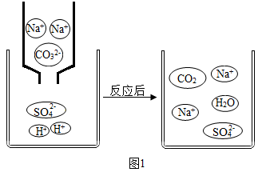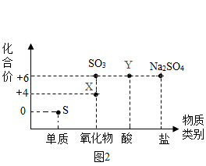
（3）硫及其化合物的“化合价-物质类别”关系图如图2所示。物质x的化学式为 。
17.（2021·沁阳一模）如图所示电解水的实验装置，请据图回答下列问题：
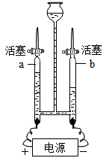
（1）写出检验a管中产生气体的方法及现象 。
（2）根据上述实验现象得出的结论是：水是由氢、氧元素组成的，请写出得出该结论的依据 。
18.（2021·青海）甲、乙、丙是初中化学常见的三种物质，其中甲、乙的组成元素完全相同，丙为气体单质，能供给呼吸，也能使带火星的木条复燃，它们之间有如图所示的转化关系（“一”表示反应一步实现，部分物质和反应条件已省略）。请分析后回答：
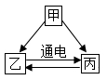
（1）写出实验室用甲制取丙的化学方程式 。
（2）乙生成丙的基本反应类型是 反应，该反应说明乙是由 元素组成的。
19.（2021·黑河）抗击新型冠状病毒疫情的过程中，发现药物法匹拉韦安全性好、疗效明确，已知法匹拉韦的化学式为C₅H₄FN₃O₂，请回答下列问题：
（1）法匹拉韦的相对分子质量为 。
（2）法匹拉韦分子中碳原子和氧原子的个数比为 。
（3）15.7g法匹拉韦中碳元素的质量为 。
20.某补钙保健品的主要成分是碳酸钙[CaCO₃]。计算：
（1）碳酸钙中钙、碳、氧三种元素的质量比为 ；
（2）碳酸钙中钙元素的质量分数为 ；
（3）该保健品每片中含碳酸钙1g，某成年人每天需补钙1.2g，他每天应服用这种钙片 片。

